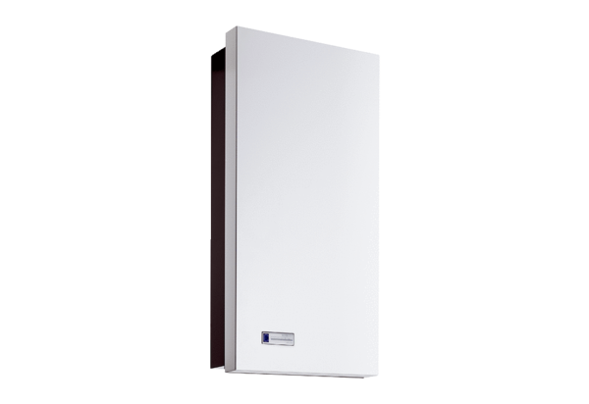Монтажный комплект Duo ZO-SEКомплект поставки: 2 x G3Ассортимент: К
Номер артикула: 0095.0561Изготовитель: MAICO

